1) MOMENTO 1 PASO 8: ¿Qué paso con el directorio db?

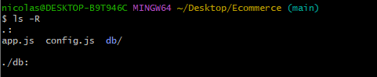

La carpeta db esta added en el repositorio local.

2) MOMENTO 2 PASO 6: ¿Se guarda lo importante?

No se guardo lo importante porque no se agrego con GIT ADD

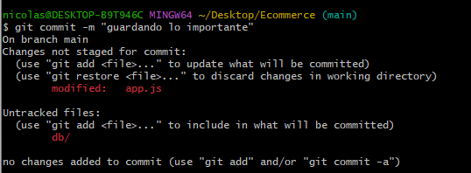

3) MOMENTO 4 PASO 1: ¿Esta bien el nombre del compromiso?

No es un nombre que oriente a los integrantes del proyectos de los cambios realizados.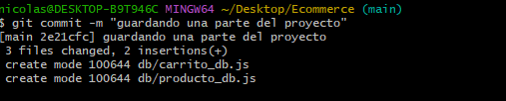

4) MOMENTO 5 PASO 3: ¿Qué hace este paso?

restaura un archivo de lo que estamos trabajando

5) MOMENTO 5 PASO 6: ¿Qué pasó acá?

No se realizo el commit porque falta la comilla final “